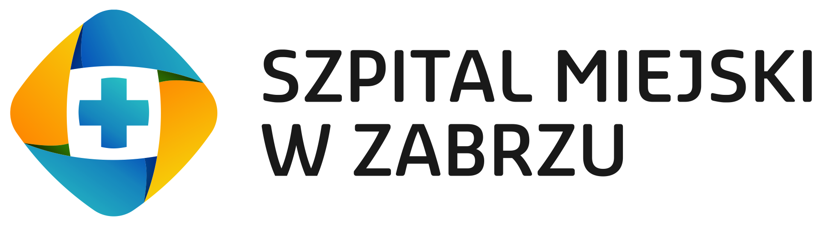

Zabrze, dnia 13.11.2015r.

SZPITAL MIEJSKI W ZABRZU SP Z O.O.
UL. ZAMKOWA 4, 41-803 ZABRZE

tel./fax. sekretariat (032) 271-69-00

Dział Administracji, Zamówień i Logistyki tel./fax (032) 277-62-12

WSZYSCY WYKONAWCY

PRZETARG NIEOGRANICZONY NR 23/PN/15
NA DOSTAWY LEKÓW

SPROSTOWANIE
Wyjaśnień na podstawie art 38 ust 1 i 4 Prawa zamówień publicznych

Zamawiający - Szpital Miejski w Zabrzu Sp. z o.o., wprowadza zmiany do zamieszczonych wyjaśnień w dniu 06.11.2015r na naszej stronie internetowej.

Pytanie nr 48
CZY Zamawiający wymaga aby zaoferowany zawór dozujący oraz pozostałe części składowe systemu typu maski, filtry, jednorazowe zawory dozujące z ustnikiem, zawór dozujący pochodziły od jednego producenta?

JEST:
Odpowiedz nr 48
Tak, Zamawiający w pakiecie nr 16 poz. nr 3 wymaga aby zaoferowany zawór dozujący oraz pozostałe części składowe systemu typu maski, filtry, jednorazowe zawory dozujące z ustnikiem, zawór dozujący pochodziły od jednego producenta.

POWINNO BYĆ:

Zamawiający w pakiecie nr 16 poz. nr 3 nie wymaga aby zawór dozujący oraz pozostałe części składowe systemu typu maski, filtry, jednorazowe zawory dozujące z ustnikiem, zawór dozujący pochodziły od jednego producenta , natomiast wymaga aby były one kompatybilne.

Pytanie nr 57 dot. Pakietu nr 16 poz. nr 3
Czy Zamawiający wymaga, aby zawór dozujący był kompatybilny ze standardowymi wyrobami medycznymi takimi jak: filtry, ustniki lub maski i tym samym aby Zamawiający był niezależny od dostaw wyrobów medycznych od podmiotu dostarczającego gaz medyczny?
JEST:
Odpowiedz nr 57 dot. Pakietu nr 16 poz. nr 3
Zamawiający wymaga, aby wszystkie części składowe jak: maski, filtry, jednorazowe, zawory z ustnikami i zawór dozujący pochodziły od jednego producenta.

POWINNO BYĆ:
Odpowiedz nr 57 dot. Pakietu nr 16 poz. nr 3

Zamawiający wymaga, aby zawór dozujący był kompatybilny ze standardowymi wyrobami medycznymi takimi jak: filtry, ustniki lub maski.

Działając zgodnie z art. 38 ust.1, 4 i 6 ustawy z dnia 29 stycznia 2004 Prawo zamówień publicznych z późniejszymi zmianami Zamawiający przesuwa termin składania i otwarcia ofert z dnia 18/11/2015r. na dzień 25/11/2015r.
Tym samym termin związania z ofertą przesuwa się na dzień 23/01/2015r.

Z poważaniem

Zarząd Szpitala Miejskiego w Zabrzu Sp. z o.o.

